Дистанционное
задание для учащихся
ФИО педагога: Фролова Тамара Владимировна
Программа: «Чудеса из картона»
Объединение: «Чудеса из картона» 2- я группа
Дата занятия по рабочей программе: 03. 11.2020 г.
Тема занятия: Изготовление простейших разверток.
Задание: Макет дома из бумаги.
Материалы: лист бумаги, карандаш, линейка, ластик, ножницы, клей ПВА либо клеящий карандаш, кисточка для клея.
Порядок выполнения: Распечатайте шаблон домика на принтере и перенесите детали на плотную бумагу. Раскрасьте, согните по пунктирным линиям и склейте стороны домика.
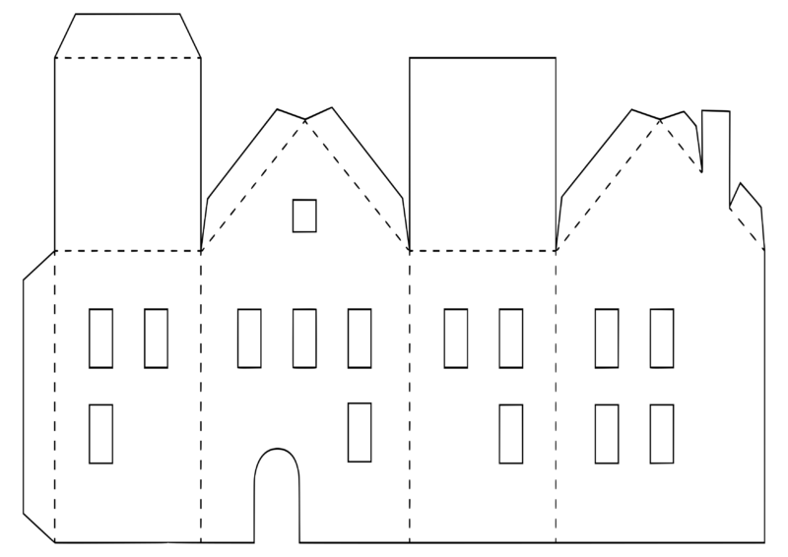

Результат сдать педагогу: 09.11.2020 г.
Результат сфотографировать и прислать мне на электронную почту tamara552011v@mail.ru или на viber 89086675886

